姓名：王子昂 |  | 学号：2410250602 | 专业年级：24软件工程 | 班级：016
 |  | 实验室：科技馆201 | 指导教师：朱永春 | 实验日期：2024-02-13至2024-03-27
实验的准备阶段  (指导教师填写) | 课程名称 | Web编程基础
实验的准备阶段  (指导教师填写) | 实验名称 | DOM和BOM实验
实验的准备阶段  (指导教师填写) | 实验目的 | - 了解Web API和API；  - 掌握获取元素的方式，掌握操作元素的方式；  - 掌握window对象的常见事件，掌握定时器的使用  - 掌握元素的常用属性及DOM节点操作。
实验的准备阶段  (指导教师填写) | 实验内容 | - 根据系统时间显示问候语功能  具体要求：编写代码实现根据系统时间显示问候语的功能。  - 6点之前，显示问候语“凌晨好”。  - 9点之前，显示问候语“早上好”。  - 12点之前，显示问候语“上午好”。  - 14点之前，显示问候语“中午好”。  - 17点之前，显示问候语“下午好”。  - 19点之前，显示问候语“傍晚好”。  - 22点之前，显示问候语“晚上好”。  - 22点之后包括22点，显示问候语“夜里好”。  图1为效果图示例，您可以用CSS样式进行更为美观，漂亮渲染。  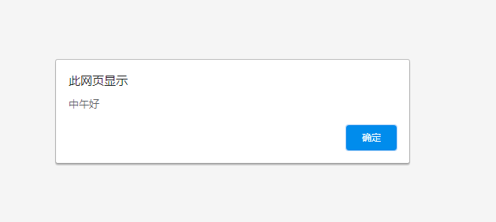  图1（A） 效果图  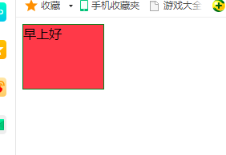  图1（B） 效果图  - 动态生成表格  具体要求：（1）使用数组模拟出学生数据；（2）动态创建行和单元格； （3）为单元格填充数据；（4）提供“删除”链接，可删除所在的行。图2为效果图示例，您可以用CSS样式让它更美观，漂亮。  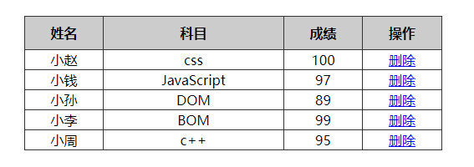  图2（A） 效果图  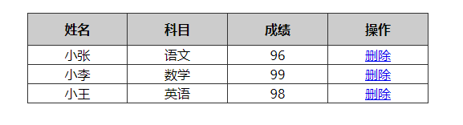  图2（B） 效果图  - 电子时钟自动走动效果  具体要求：（1）编写程序，实现电子时钟自动走动效果；（2）提供一个按钮控制电子时钟是否停止走动。图3为效果图示例，您可以用CSS样式进行更为美观，漂亮渲染。  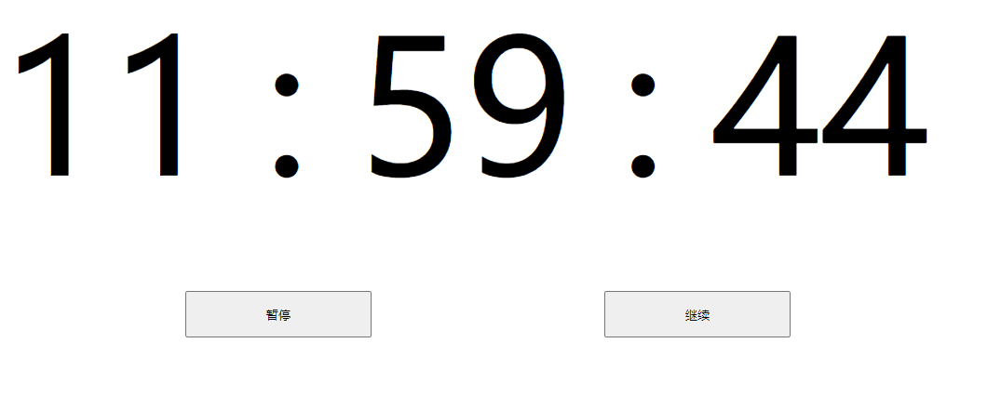  图3（A） 效果图  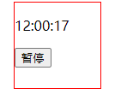  图3（B） 效果图
实验的准备阶段  (指导教师填写) | 实验类型  （打） | □验证性 □演示性 □设计性 R综合性
实验的准备阶段  (指导教师填写) | 实验的重点、难点 | - 获取元素的方式  - 操作元素的方式  - 元素的属性和DOM节点操作；  - 常用鼠标、键盘事件的使用；  - 定时器的用法。
实验的准备阶段  (指导教师填写) | 实验环境 | - HBuilder编辑器  - Chrome浏览器
实验的实施阶段 | 实验步骤及实验结果 | 请将相关的HTML、CSS和JS代码和设置后的截图粘贴在”实验步骤及实验结果”，要求效果图包括完整的网页地址栏。  1.根据系统时间显示问候语功能  <!DOCTYPE html>  <html>  <head>  <meta charset="UTF-8" />  <title>显示问候语与功能</title>  </head>  <body>  <h2 id="greeting"></h2>  <script>  var hour = new Date().getHours();  var greeting = "";  if (hour < 6) {  greeting = "凌晨好";  } else if (hour < 9) {  greeting = "早上好";  } else if (hour < 12) {  greeting = "上午好";  } else if (hour < 14) {  greeting = "中午好";  } else if (hour < 17) {  greeting = "下午好";  } else if (hour < 19) {  greeting = "傍晚好";  } else if (hour < 22) {  greeting = "晚上好";  } else {  greeting = "夜里好";  }  document.getElementById("greeting").innerText = greeting;  </script>  </body>  </html>  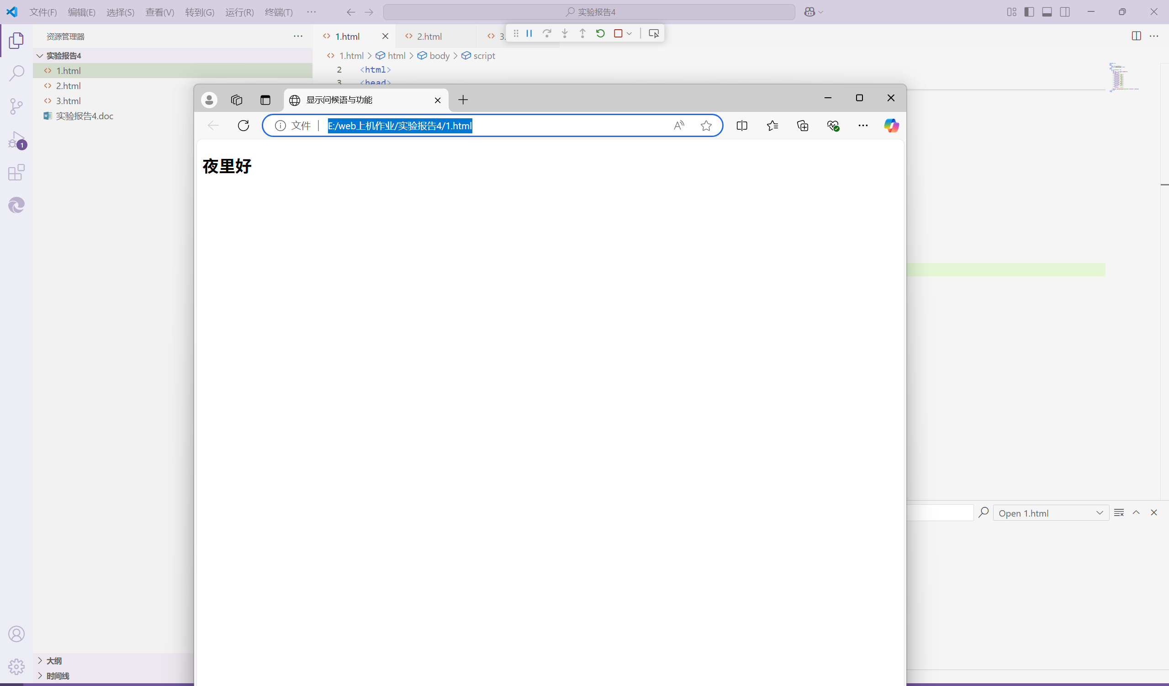  2. 动态生成表格  <!DOCTYPE html>  <html>  <head>  <meta charset="UTF-8" />  <title>动态生成学生表格</title>  <style>  table {  border-collapse: collapse;  width: 60%;  margin: 20px auto;  }  th, td {  border: 1px solid #aaa;  padding: 8px 12px;  text-align: center;  }  th {  background-color: #f2f2f2;  }  a {  color: #d9534f;  text-decoration: none;  cursor: pointer;  }  a:hover {  text-decoration: underline;  }  </style>  </head>  <body>  <table id="studentTable">  <thead>  <tr>  <th>学号</th>  <th>姓名</th>  <th>性别</th>  <th>科目</th>  <th>成绩</th>  <th>操作</th>  </tr>  </thead>  <tbody>  </tbody>  </table>  <script>  var students = [  { id: "202301", name: "张三", gender: "男", subject: "数学", score: 95 },  { id: "202302", name: "李四", gender: "女", subject: "英语", score: 88 },  { id: "202303", name: "王五", gender: "男", subject: "语文", score: 92 }  ];  var tbody = document.getElementById("studentTable").getElementsByTagName("tbody")[0];  function renderTable() {  tbody.innerHTML = "";  students.forEach(function(student, index) {  var row = tbody.insertRow();  row.insertCell().innerText = student.id;  row.insertCell().innerText = student.name;  row.insertCell().innerText = student.gender;  row.insertCell().innerText = student.subject;  row.insertCell().innerText = student.score;  var actionCell = row.insertCell();  var delLink = document.createElement("a");  delLink.innerText = "删除";  delLink.onclick = function() {  students.splice(index, 1);  renderTable();  };  actionCell.appendChild(delLink);  });  }  renderTable();  </script>  </body>  </html>  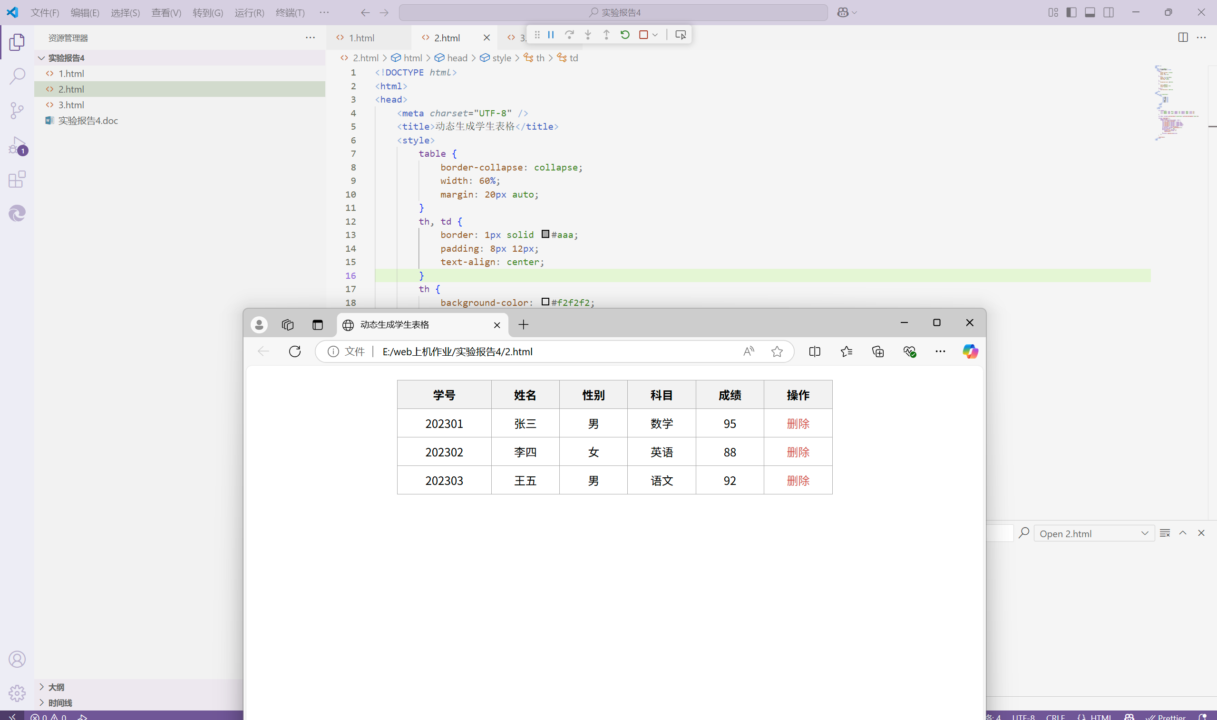  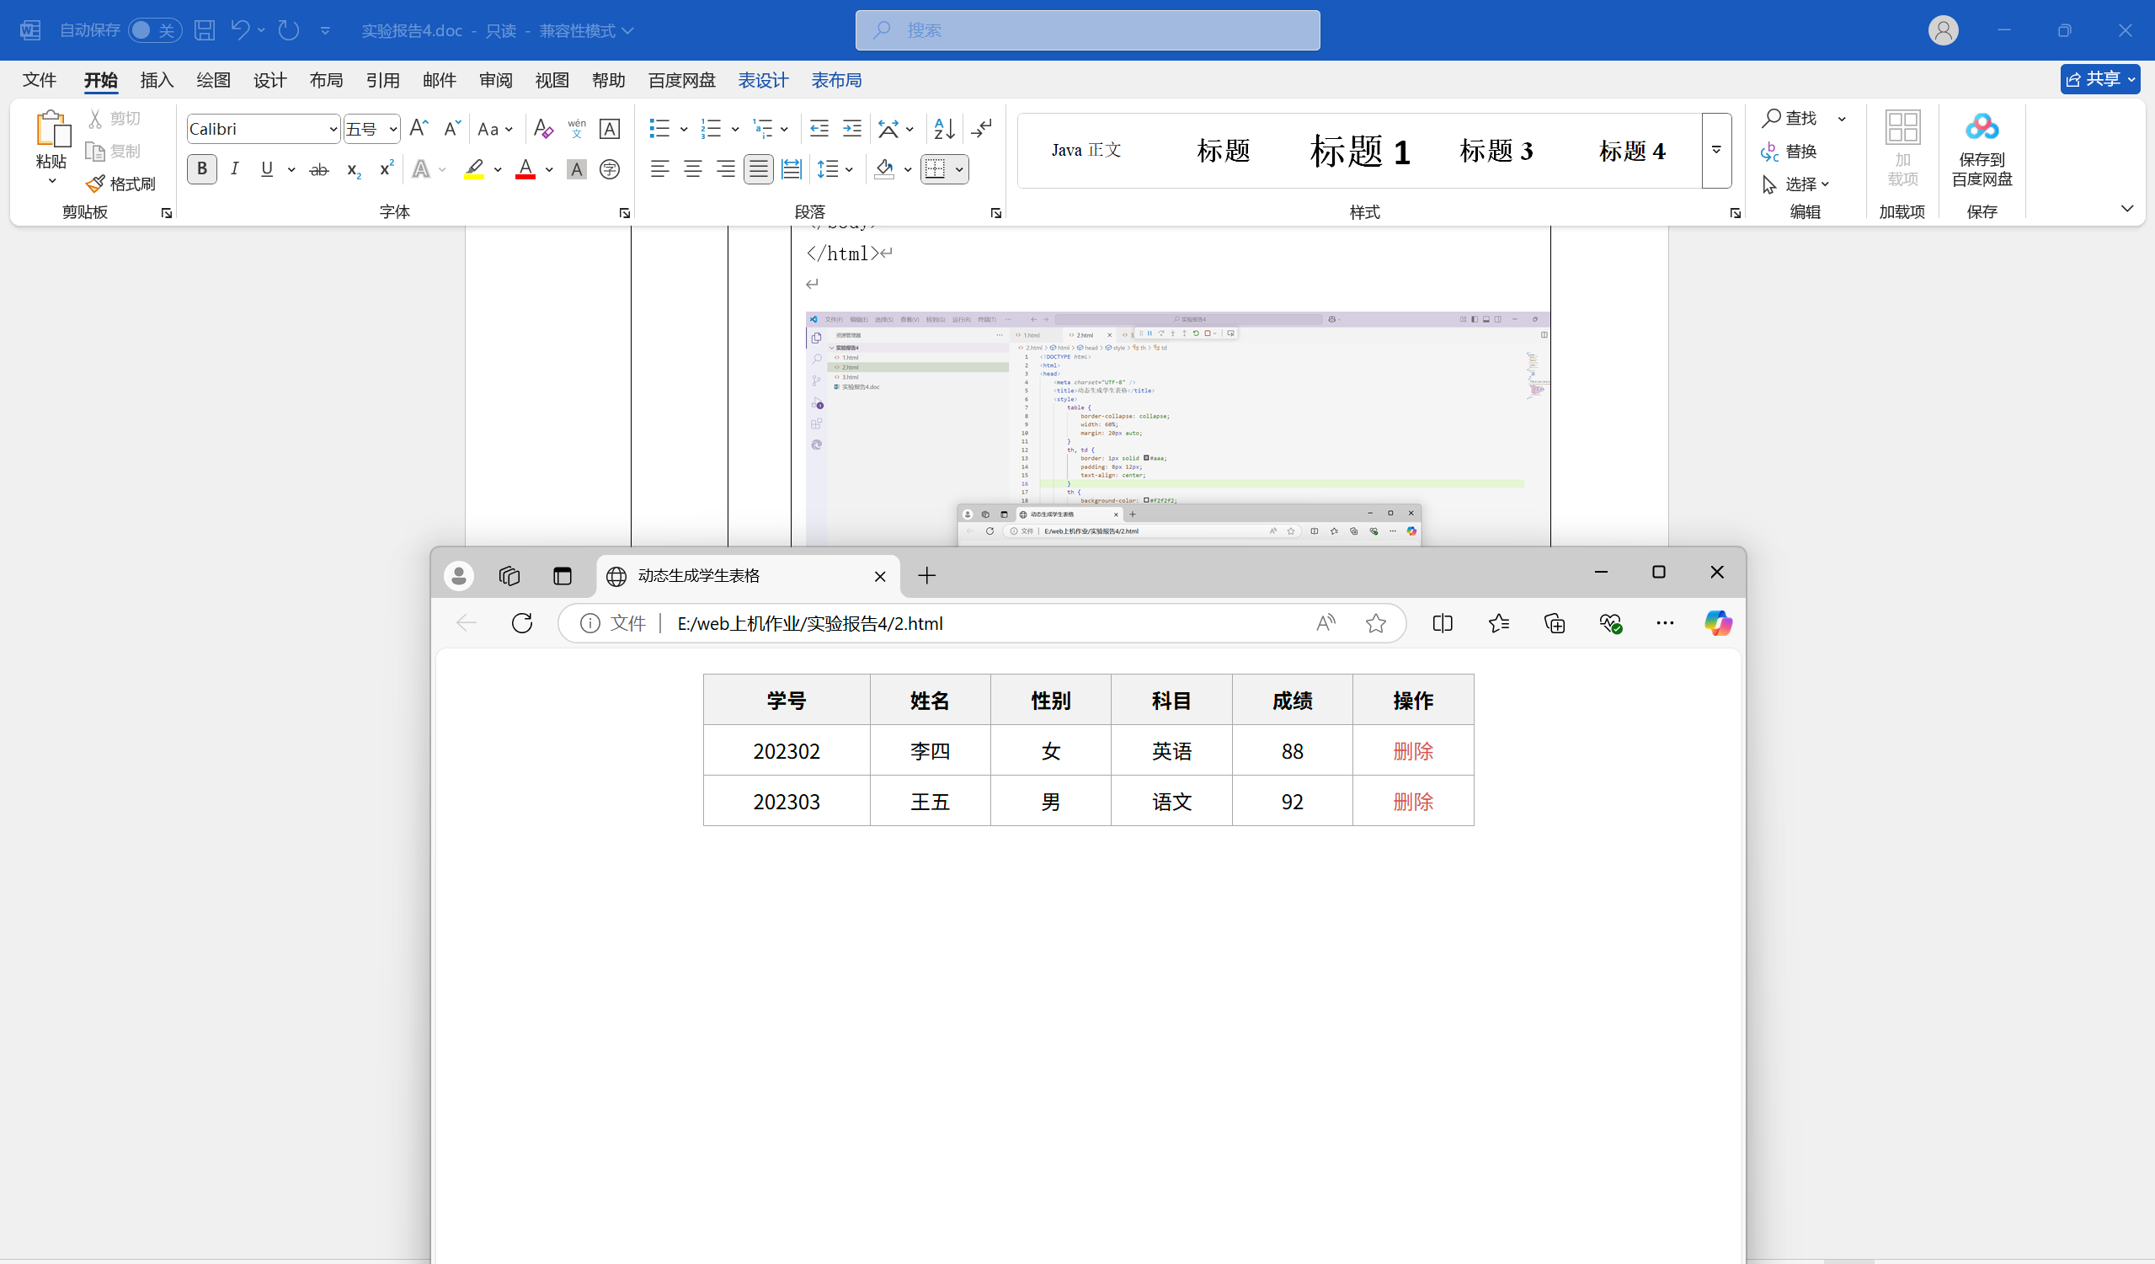  3.电子时钟自动走动效果  <!DOCTYPE html>  <html>  <head>  <meta charset="UTF-8" />  <title>电子时钟</title>  <style>  body {  text-align: center;  margin-top: 80px;  font-family: 'Segoe UI', Arial, sans-serif;  background: #f7f7f7;  }  #clock {  font-size: 3em;  color: #2196f3;  letter-spacing: 4px;  background: #fff;  display: inline-block;  padding: 20px 40px;  border-radius: 12px;  box-shadow: 0 2px 12px #bbb;  margin-bottom: 30px;  }  #toggleBtn {  font-size: 1.2em;  padding: 10px 30px;  border: none;  border-radius: 8px;  background: #4caf50;  color: #fff;  cursor: pointer;  transition: background 0.2s;  }  #toggleBtn.stopped {  background: #f44336;  }  </style>  </head>  <body>  <div id="clock">00:00:00</div><br>  <button id="toggleBtn">暂停</button>  <script>  var clock = document.getElementById('clock');  var btn = document.getElementById('toggleBtn');  var timer = null;  var running = true;  function updateClock() {  var now = new Date();  var h = String(now.getHours()).padStart(2, '0');  var m = String(now.getMinutes()).padStart(2, '0');  var s = String(now.getSeconds()).padStart(2, '0');  clock.innerText = h + ':' + m + ':' + s;  }  function startClock() {  if (!timer) {  timer = setInterval(updateClock, 1000);  }  }  function stopClock() {  clearInterval(timer);  timer = null;  }  btn.onclick = function() {  if (running) {  stopClock();  btn.innerText = "继续";  btn.classList.add("stopped");  } else {  startClock();  btn.innerText = "暂停";  btn.classList.remove("stopped");  }  running = !running;  };  updateClock();  startClock();  </script>  </body>  </html>  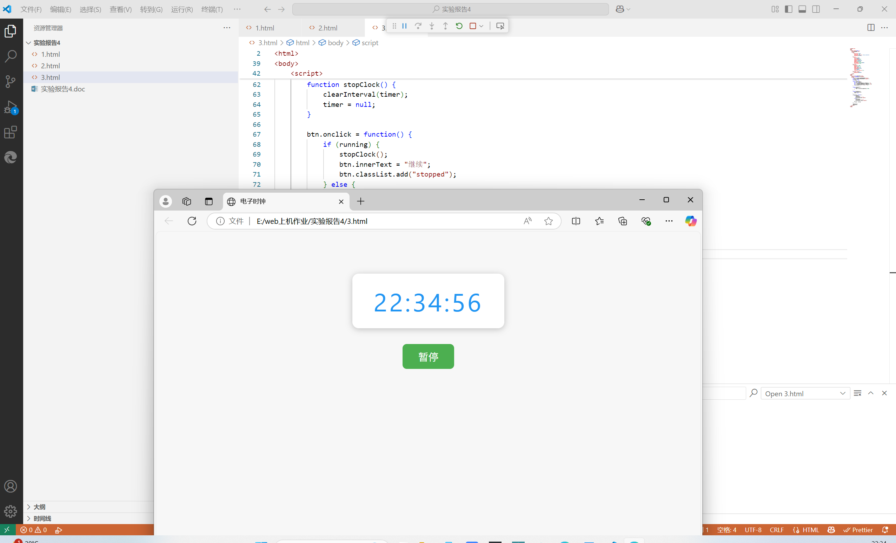  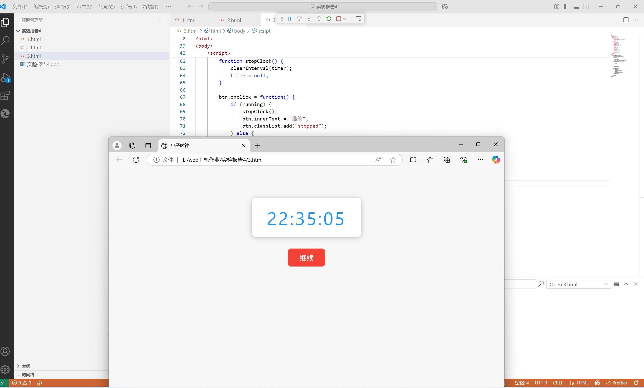
实验结果的处理阶段 | 实验结果的分析与总结

